EL SOL
UNA ALTERNATIVA ENERGÉTICA DISPONIBLE PARA TODOS.

RESUMEN
Este proyecto de investigación se centra en el estudio de la energia solar, como factor principal desde el enfoque de las energías renovables que intervienen en el ámbito económico, social, cultural y medioambiental. Con la finalidad de aprovechar la energia solar irradiada sobre la superficie terrestre nos propusimos a diseñar y elaborar un artefacto solar. El trabajo comenzó con un estudio analítico en búsqueda de información necesaria, que permitiera describir cada una de las características de la radiación solar como alternativa energética aprovechable. Se calculó la radiación incidente sobre la superficie terrestre y obtiene que se reciben 1000 w/m² promedio al medio día de insolación. Se consideró la inclinación de la tierra para 2015 y 2016 donde se registran un valor 23. 43º similar a años anteriores. Con los datos recabados nos proyectamos a la cuidad de Tepic Nayarit, donde el nivel de insolación pronosticó un índice con una variación del 5% respecto a los meses del año. Posteriormente se realizó un estudio previo sobre consumo de gas natural, precios y costes a una proyección de 10 años en el estado de Nayarit. A través de INEGI se recolectaron datos poblacionales para el estado de Nayarit durante los años 2015 a 2017. se recolectaron materiales y mediante una metodología descrita en el contenido elaboramos el prototipo (horno solar), se realizan dos pruebas durante el día por los meses de abril y mayo. las pruebas preparadas con el horno solar y en su contraparte otras pruebas preparadas con una estufa convencional mostraron notables diferencias. prueba uno fue (una receta de arroz con verduras), jóvenes estudiantes y docentes de la universidad autónoma de Nayarit fueron participes, con la finalidad de evaluar la comida, se recuperaron encuestas con los siguientes datos: sabores, textura y cocción de la comida. Los resultados recabados fueron graficados, se observó diferencia entre cocinado solar y convencional, dichos resultados corresponden a los 100 (cien) evaluadores participantes.
INTRODUCCIÒN
La energia que llega a la tierra procede del sol. Una parte de ella se utiliza para mantener la vida orgánica en la biosfera, la diferencia de radiación solar entre las distintas zonas de la tierra a lo largo del año y la variación diaria para una zona determinada provocan los fenómenos meteorológicos (vientos, lluvias y nevadas) y estos, la formación de corrientes y almacenes de agua (lagos, ríos, mares etc.). la mayor parte de las energias utilizables exceptuando la nuclear y la geotérmica provienen de una fuente única que es el sol.²
En la actualidad, la estructura energética mundial se basa, en gran parte, en el consumo de las energias fósiles (carbón, petróleo y gas natural) esta situación conduce a la emisión de gases de efecto invernadero, la generación de residuos sólidos y líquidos.¹
A fin de no llegar a una situación insostenible, es preciso acudir a fuentes de energia alternativas, poner a punto la tecnología y crear los instrumentos sociales, económicos y medioambientales. Los equipos que se utilizan en el aprovechamiento de la energia solar se clasifican en sistemas fototérmicos, sistemas fotovoltaicos y concentradores solares. Estas últimas han sido de suma importancia para los sistemas de investigación, principalmente en las energias renovables; quienes apuestan por lograr una eficiencia en el uso de esta energia, aprovechando el recurso solar¹
Atreves del tiempo, el ser humano ha aprendido a consultar diferentes tipos de material que le son de gran utilidad en su uso cotidiano principalmente los de preparación de los alimentos, en este caso se dio énfasis en el uso de gas natural, uso de combustibles fósiles, así como uso de energia eléctrica con la finalidad de satisfacer sus necesidades de confort en el hogar, así como uso de agua caliente sanitaria, calefacción entre otros.
En México; apenas comienza la ideología por utilizar la energia solar como fuente limpia confiable y eficiente. Hoy en día se ha dado un giro en esa cuestión considerando los efectos negativos que de estos difiere. Por ello es necesario recurrir a alternativas que puedan cumplir con las expectativas requeridas sean económico- social y ambiental.
Este proyecto se basa en la fabricación de un producto, destinado a participar en las actividades domésticas, específicamente en la cocina y busca con ello favorecer el cuidado al medio ambiente que sin duda a generaciones futuras les será heredado.
JUSTIFICACIÓN
Hoy en día la sociedad se enfrenta a una problemática en cuestión de recursos energéticos de uso cotidiano para la satisfacción de nuestros alimentos, entre los que destacan: Luz eléctrica; usada para la iluminación de nuestras habitaciones, mirar la televisión, calentar el desayuno o la comida en el microondas etc.
Gas natural: con la finalidad de obtener preparados los alimentos en el menor tiempo posible, el hombre ha utilizado el gas natural como su única fuente de cocción de alimentos, dejando de lado las consecuencias que ésta genere.
Uso de leña: sociedades alejadas a la cuidad preparan sus alimentos con leña, la cual es un problema severo dado que se talan de árboles.
Quema de plásticos: algunos de los ciudadanos de las diferentes localidades utilizan los plásticos para generar energia y atreves de ello cocinar sus alimentos. Tener un consumo de bienes eléctricos y combustibles ha llevado a un des embolsamiento en la economía de las familias, por otra parte, aun desequilibrio climático. Sin embargo, el sol nos brinda energia limpia, que podemos aprovechar y a la vez cuidar de nuestro planeta (nuestra casa). El sol es una estrella que, a pesar de ya haber vivido aproximadamente tres mil millones de años, aún tiene por delante millones de años por vivir, esto le da una ventaja al proyecto como una de las más exitosos disponibles.

ANTECEDENTES
Actualmente el consumo de gas natural ha mostrado un grande crecimiento, mostrado en las estadísticas respecto a años anteriores; para 2008 se mostró un salto enorme, para 20015 alcanza el punto más bajo y posteriormente comienza a crecer nuevamente, este es un claro ejemplo de cómo en estos últimos años tenemos un consumo de gas natural mucho más elevado, aunque los precios de este también han aumentado a pasos agigantados. Véase Figura 1.

Figura 1: proyección de consumo de gas natural.

Es basto conocer sobre una alternativa que comprenda las necesidades; conociendo que: Nayarit tiene un promedio de radiación entre 5.2 y 5.3 [ KWh/m2]
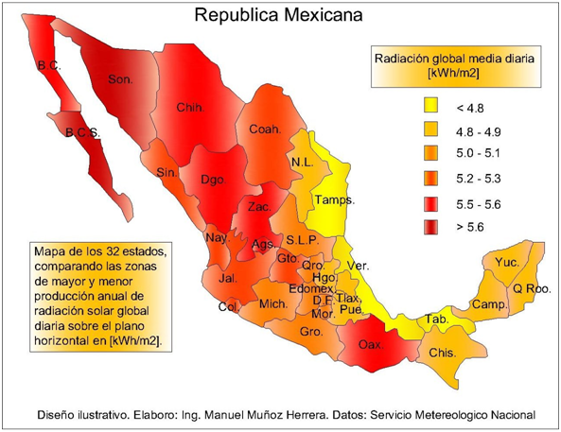
Figura 2: representación geográfica de insolación en México y el estado de Nayarit

Las unidades que se emplean para este concepto son las Unidades de Energía por Unidades de Área. Si consideramos que un horno solar puede recibir una irradiación directa aproximada de 1000 W/m² en condiciones de buen día claro, se considera llamar (pico de la irradiancia) y nos da un valor de 1000 w/m² a nivel del mar. Por lo tanto, a la cantidad de insolación recibida en un Horno solar (o cualquier captador solar) en un tiempo de una hora se le conoce con el nombre de hora solar pico cuyas unidades generalizadas son como sigue: hora solar pico = 1000 W-h/m²

El cálculo de la energía total recibida en un metro cuadrado de superficie terrestre (o de un horno solar) es de 5 kWh/m² como se muestra en la figura 2.

Este valor de 5.2- a 5.3 kWh/m² respectivamente. resulta de la suma o integración de la energía incidente en cada hora, tanto los menores valores de las horas tempranas o tardes del día, como los de mayores valores del mediodía.

MATERIALES Y MÉTODOS

Los materiales son de baja conducción de calor, lo que reduce el riesgo de quemaduras, es un equipo que funciona con radiación solar, por lo tanto, donde hay sol disponible, ahí podrá utilizarse.

Los materiales utilizados son:

1.- Lamina de hacero inoxidable

2,. Fibra de vidrio.

3.- base de tinaco

4.- barras de aliminio

5.- Pegamento o remache

6.- hule.

7.- espejo de 40cm x 60cm

8.- vidrio de 40cm x 60cm

9.- piston de ½ potencia.

1) 2)

10.- herramienta de trabajo: destornillador, cortadora, taladro y remachadora.

11.- mariposa para ventanas 4 de acero inoxidable.

12.- remaches de ¼

3)

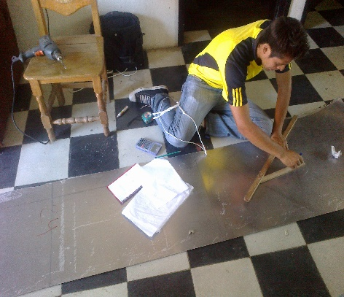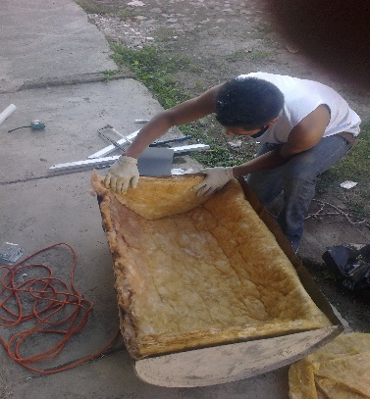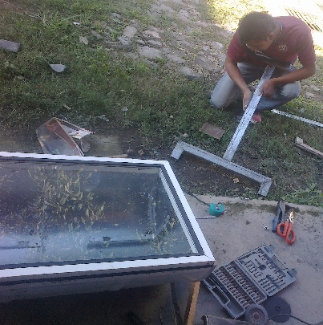

Diseño de equipo mediante programa AUTOCAD (computacional) como simulador.
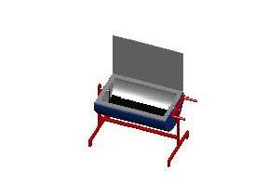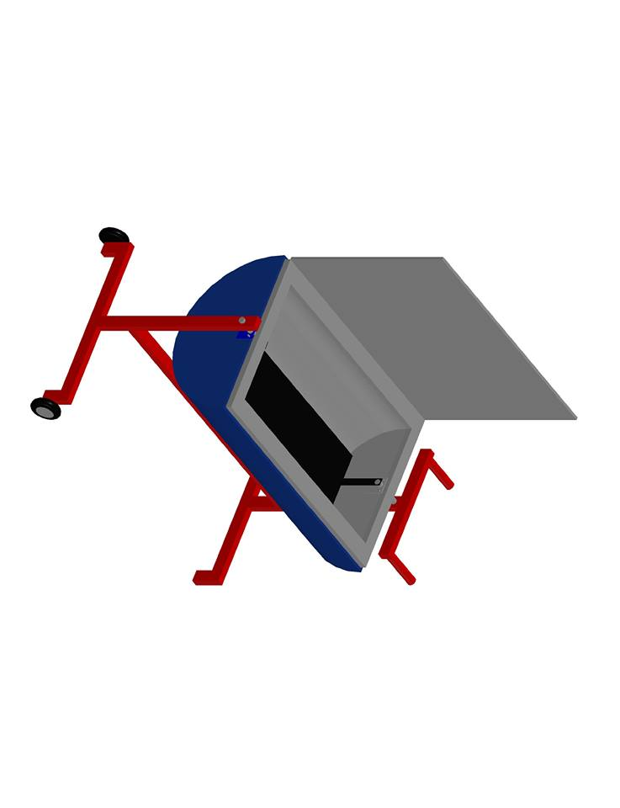
METODOLOGIA
- Se corta la lámina, el área que conservará para uso es de 100 cm² previamente marcada.
- cortar el tinaco o contenedor principal por la mitad, posteriormente ligar en caso de haber sido usado anteriormente. se procede a hacer dos perforaciones sobre la mitad a usar, una en cada extremo en el punto (15, 12 cm.
- se coloca la fibra de vidrio recubriendo muy bien la zona del contenedor. (usar guantes, la fibra de vidrio requiere cuidado).
- previamente cortada la lámina se coloca sobre la base.
- Instalar el pistón, el cual dará acceso a mover la placa de cristal, de tal forma que se coloca en la base.
- procedemos a instalar el cristal sobre la base con ayuda de mariposas especiales, así también con ayuda de un destornillador.
- Una vez resuelto lo anterior podemos instalar unas barras de acero u aluminio especiales para el equipo, de tal forma que sea más accesible maniobrarlo.
- Sobre la placa de cristal se instala el espejo, con ayuda de tornillos, mariposas y un destornillador.
- Pintar toda la zona como mejor le convenga al técnico o en su caso según lo requiera el usuario.
Notas:
El espejo: funciona como reflector cuya finalidad es concentrar la mayor parte de radiación solar en el interior del artefacto.
Comal interno: es la placa donde se coloca el contenedor con la materia a cocinar.
Pistón: es usado en este equipo para levantar la plancha de cristal sin ninguna dificultad y permanezca abierta hasta que el usuario lo requiera.
PRODUCTO Y EL ENTORNO
El horno solar es una caja térmicamente aislada, diseñada para capturar la energía solar y mantener caliente su interior. Los materiales son de baja conducción de calor, lo que reduce el riesgo de quemaduras a los usuarios y evita la posibilidad de incendio tanto de la cocina como en el lugar en el que se utiliza.
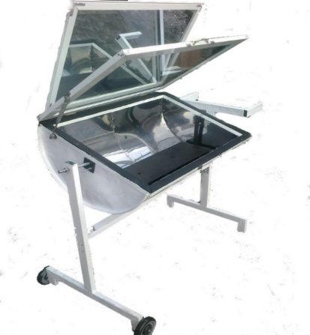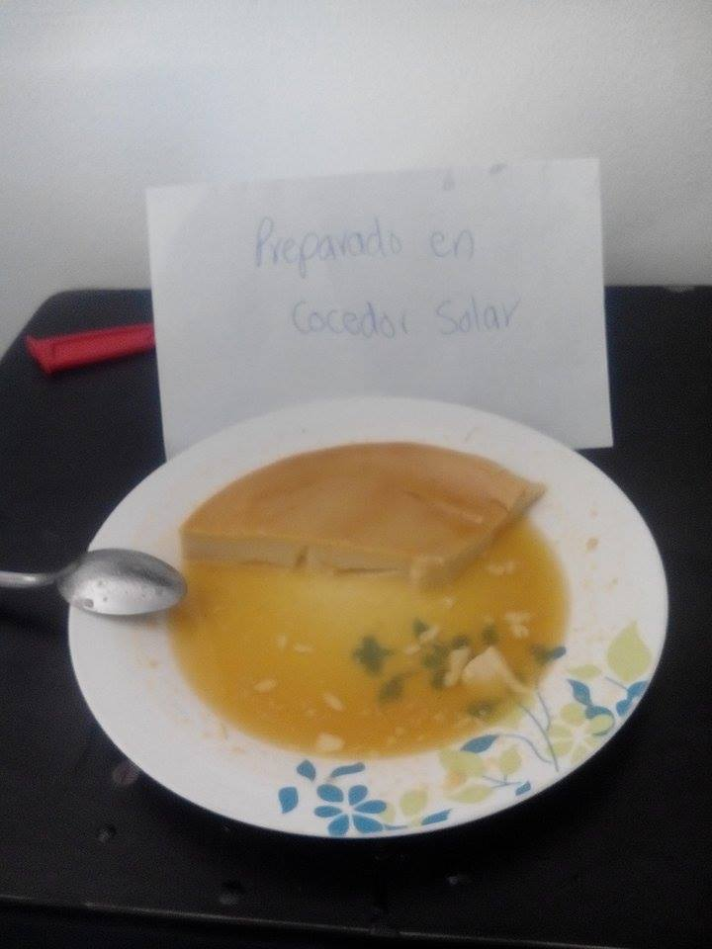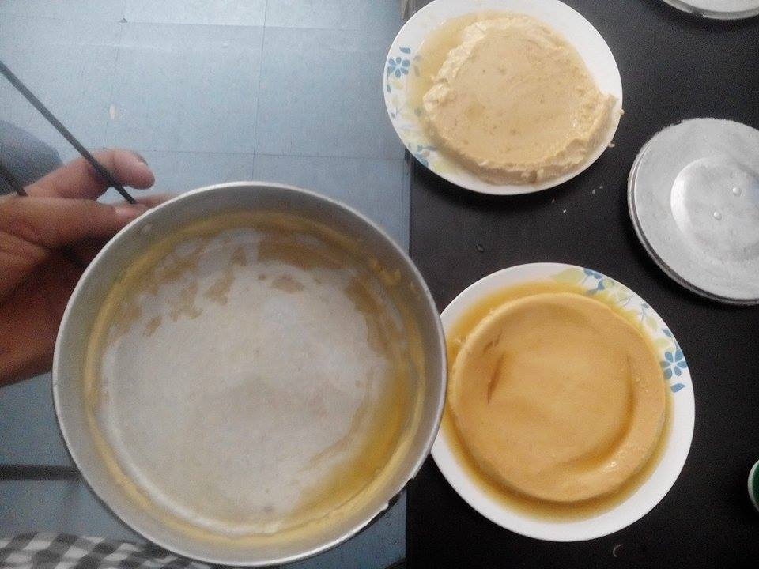

RESULTADOS
1)
2)
Grafica 1, 2) crecimiento respecto a los evaluadores.
Los registros de cada prueba se realizaron con un reloj convencional y la temperatura fue medida con un termómetro de mercurio con escala de 0º a 350 ºC especial para altas temperaturas.
Registro de tiempo por muestra.

Prueba 1 | Tiempo de cocción | Reloj (inicio-fin) | temperatura
Arroz con ensalada | 1:40 min | 11:00am- 12:40pm | 90ºC
Prueba 2 | Tiempo de cocción | Reloj (inicio-fin) | temperatura
Flan de leche | 2 horas | 12:00- 2:00pm | 82ºC

Eficiencia térmica
La eficiencia del equipo es calculada mediante la siguiente ecuación termodinámica
$eficiencia termica=\frac{Salida de temperatura final}{entrada de temperatura inicial}$ lo que nos da una eficiencia del 40% promedio al medio día de insolación, en la cuidad de Tepic Nayarit.
Como no todos los productos se preparan a la misma temperatura, es vital conocer la eficiencia que alcanza el equipo. Aunque tiene restricciones; dado que el clima es variante, la eficiencia tendrá variaciones de un día a otro de tal forma que mientas más recurso solarimétrico se presente sobre la superficie terrestre, el equipo logrará mayor eficiencia.
Algunas condiciones para mantener mayor concentración de calor en el horno es colocar el espejo reflector en el ángulo de incidencia, así como evitar abrir el artefacto por más de 2 veces, si no solo las necesarias, de esa manera el producto a cocinar alcanzará su coeficiente de cocción más rápido, y por consiguiente minimizará los tiempos, dependiendo del contenido que requiere preparar el usuario.

DISCUSIÒN
Cabe mencionar que durante el proceso nos encontramos con algunos factores que frenaron nuestro trabajo; algunas de las problemáticas presentadas fueron: condiciones de clima, diseño de equipo en físico y propiedades de los materiales por mencionar algunas. Logramos realizar una simulación de diseño para nuestro modelo del horno solar, sin embargo, al realizarlo en físico nos encontramos con que fue necesario realizar un nuevo cálculo. Los efectos de concentración al momento de operación, que en su caso fue con la prueba 1, resulto basta; eso nos dio la pauta para cocinar materia con un requerimiento de calor mayor, dado que se preparó (arroz con ensalada) y se revisó en un tiempo de 1:40 horas, tiempo mínimo para el que se tenía contemplado.
Para poder comparar la calidad del equipo; elaboramos un nuevo horno de madera, con diferente modo de diseño, también realizamos pruebas similares, pero los resultados en tiempo fueron mayores con una diferencia de 30%. Algunas de las problemáticas que podemos presentar como usuarios es que algunas comidas necesitan más calor que otras, de tal forma que no es posible alcanzar una temperatura alta cuando el equipo no está equilibrado o en su caso nublado. Una de las ventajas que se tienen es que la comida presentó mejores sabores y textura comparándolo con preparados convencionales.

CONCLUSION
El crecimiento poblacional mundial, la industrialización los procesos de urbanización y las crecientes necesidades de transporte de personas, de insumos y de mercancías, determinaron el inicio de nuevos y mayores requerimientos energéticos. Este patrón tiene consecuencias alarmantes, que ya se presentan hoy en día desde la contaminación, efecto invernadero, desastres naturales y climas variantes, son la razón de este estudio.
Los análisis realizados, cuyos resultados generales están reportados en el cuerpo de esta investigación son generados por la forma experimental, sin embargo, da pie una de las propuestas más robustas con una visión tan amplia sobre utilización del recurso solar. Podemos afirmar que a pesar de las deficiencias de la energia solar tales como la intermitencia diaria y variación respecto a los meses del año de la radiación en Tepic Nayarit, la energia solar tiene el potencial para convertirse en una importante fuente de energia como calor sea para procesos como en la aplicación de un horno solar, o con otras finalidades como domésticas, lo cual trae consigo una innumerable cantidad de beneficios ambientales, económicos, culturales y de salud.
El uso de un horno solar está frente a un horizonte positivo, de tal manera que ciudadanos que usan leña para cocinar podrán frenar en gran manera la tala de árboles y conservar el medio ambiente, aquellos habitantes que usan gas natural, minimizaran su consumo y ello se verá reflejado en su economía.

FUENTES

(1) Lluis Juglar, energia solar, 1ª edición; ediciones CEAC;2004

(2) González Velazco Jaime, 2º Ed. Reverte, 2009

(3) Yunes A Cengel (2004) transferencia de calor (6ºda Edición). Mc. Graw Hill interamericana (Eds.)

(4) Rosio Vargas Suarez. (2006). alternativas energéticas para el siglo XXI. México: 1º ed. Reverte.
5) Cotizado de precios sobre materiales; IRCA. Boulevard Tepic-Xalisco. Nay.

